TÊN BÀI DẠY: Bài 7
ỨNG PHÓ VỚI TÌNH HUỐNG NGUY HIỂM
Môn học: GDCD; Lớp: 6/1,2,3
Thời gian thực hiện: 4 tiết

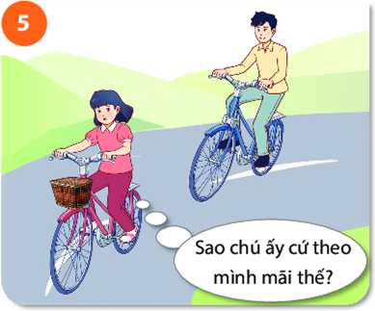
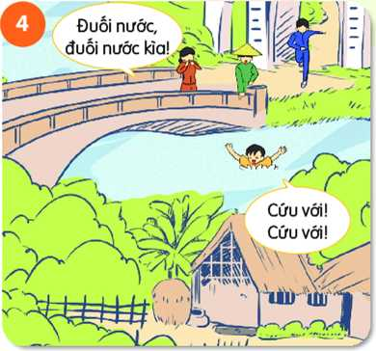
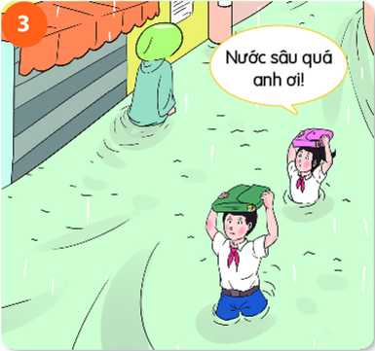
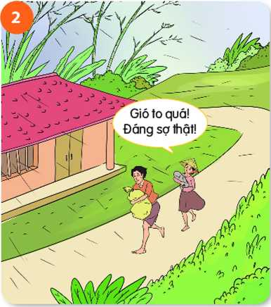
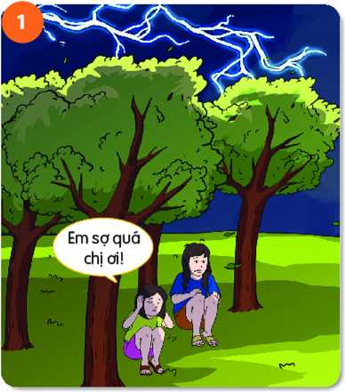

I. MỤC TIÊU:
1. Về kiến thức:
- Hiểu được tầm quan trọng của các kỹ năng ứng phó với các tình huống nguy hiểm
- Nêu được một số tình huống nguy hiểm và hậu quả của những tình huống nguy hiểm đối với trẻ em.
- Liệt kê các cách ứng phó với một số tình huống nguy hiểm.
- Biết những kỹ năng cơ bản để ứng phó với các tình huống nguy hiểm có thể gặp phải.
2. Về năng lực:
Học sinh được phát triển các năng lực:
- Năng lực điều chỉnh hành vi: Tự giác thực hiện một số cách phòng bị đúng đắn trước những tình huống nguy hiểm bản thân có thể gặp phải trong học tập và cuộc sống.
- Năng lực phát triển bản thân: Nâng cao ý thức cảnh giác, đề phòng trước những biểu hiện của các tình huống nguy hiểm. Thực hành được cách ứng phó trước một số tình huống nguy hiểm để đảm bảo an toàn cho bản thân.
- Tư duy phê phán: Đánh giá, phê phán những hành vi chưa chuẩn mực, vi phạm đạo đức, hành vi sai trái, gây nguy hiểm cho mọi người; lên án những hành vi lệch lạc đe dọa sự an toàn của trẻ em, phụ nữ và những người yếu thế.
- Hợp tác, giải quyết vần đề: Hợp tác với các bạn trong lớp ứng phó trong các tình huống nguy hiểm (thiên tai, tai nạn, bị đe dọa…); cùng bạn bè tham gia các hoạt động trải nghiệm, các hoạt động về KNS để có khả năng xử lí và ứng phó khi gặp sự cố thật trong cuộc sống.
3. Về phẩm chất:
- Bình tĩnh: Luôn rèn luyện và nhắc nhở bản thân cần bình tĩnh trước những tình huống nguy hiểm để có thể đưa ra cách ứng biến phù hợp.
- Can đảm, linh hoạt, nhạy bén: Luôn can đảm chia sẻ với những người xung quanh, tìm sự trợ giúp kịp thời nếu rơi vào tình huống nguy hiểm, không được sợ hãi để kẻ xấu khấu chế; cần linh hoạt nhạy bén để bảo vệ bản thân trước những tình huống nguy hiểm.
- Trách nhiệm: thực hiện đúng nội quy nơi công cộng; chấp hành tốt pháp luật, không tiếp tay cho kẻ xấu.
- Nhân ái: yêu thương, chia sẻ, đồng cảm, giúp đỡ những nguwoif gặp phải các tình huống nguy hiểm trong cuộc sống.
II. THIẾT BỊ DẠY HỌC VÀ HỌC LIỆU.
1. Thiết bị dạy học: Màn hình tivi, máy tính, phiếu học tập.
2. Học liệu: Sách giáo khoa, sách giáo viên, sách bài tập Giáo dục công dân 6, tư liệu báo chí, thông tin, clip.
III. TIẾN TRÌNH DẠY HỌC:
1. Hoạt động 1: Khởi động (Mở đầu)
a. Mục tiêu: Tạo được hứng thú với bài học, tạo bầu không khí tích cực trong lớp học.
b. Nội dung: Giáo viên hướng dẫn học sinh tiếp cận với bài mới bằng cách cho HS đọc câu ca dao trong SGK/ 28 và trả lời câu hỏi.
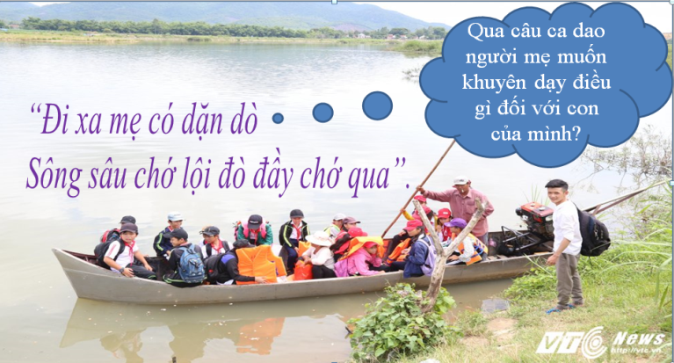

c. Sản phẩm: Câu trả lời của học sinh. HS nhận ra được người mẹ muốn khuyên con phải cẩn thận trước những tình huống nguy hiểm như sông nước,... từ đó nhận thức được tầm quan trọng của việc ứng phó với những tình huống nguy hiểm trong cuộc sống.
d. Tổ chức thực hiện:
Hoạt động của thầy, trò | Nội dung cần đạt
Bước 1: Chuyển giao nhiệm vụ học tập:  - GV giao nhiệm vụ cho HS đọc câu ca dao.  Bước 2: Thực hiện nhiệm vụ học tập HS HĐ cá nhân  Bước 3: Báo cáo kết quả và thảo luận  * HS: trả lời  * GV: Quan sát, theo dõi quá trình học sinh thực hiện, gợi ý nếu cần  Bước 4: Đánh giá kết quả thực hiện nhiệm vụ  - HS nhận xét, bổ sung câu trả lời cho nhau  - Gv nhận xét, đánh giá, chốt vấn đề và giới thiệu chủ đề bài học  - GV hỏi HS thêm 2 câu hỏi trước khi dẫn vào bài:  ? Các em có nhận xét gì về hình ảnh này? Nếu là em em có lên đò không? Vì sao?  Cảm ơn câu trả lời của tất cả các bạn. Muốn biết câu trả lời của mình đúng chưa và ta phải làm gì trong tình huống này. Mời các em cùng khám phá câu trả lời qua bài học ngày hôm nay. | - Hoạt động khởi động  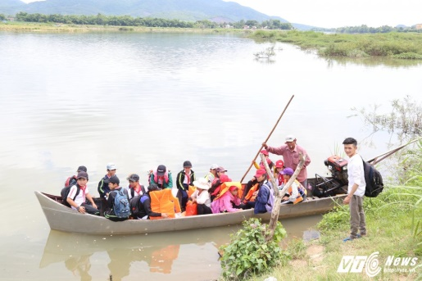
2. Hoạt động 2: Khám phá (Hình thành kiến thức mới)
Nhiệm vụ 1: Tìm hiểu nội dung: Quan sát ảnh và trả lời câu hỏi
a. Mục tiêu: Giúp HS nhận diện các tình huống nguy hiểm.
b. Nội dung: GV HD HS HĐ nhóm 10 phút tổ chức trò chơi Hoán vị cho các em nhận xét các hình ảnh trong SGK tr. 28 và trả lời câu hỏi trong phiếu HT số 1.
- Đâu là những tình huống nguy hiểm có thể xảy ra xung quanh em và cho biết hậu quả của các tình huống nguy hiểm đó?
- Thảo luận cách ứng phó với tình huống nguy hiểm trên.
- Cho HS xem video cách ứng phó sau mỗi tình huống
- Em hiểu thế nào là tình huống nguy hiểm?
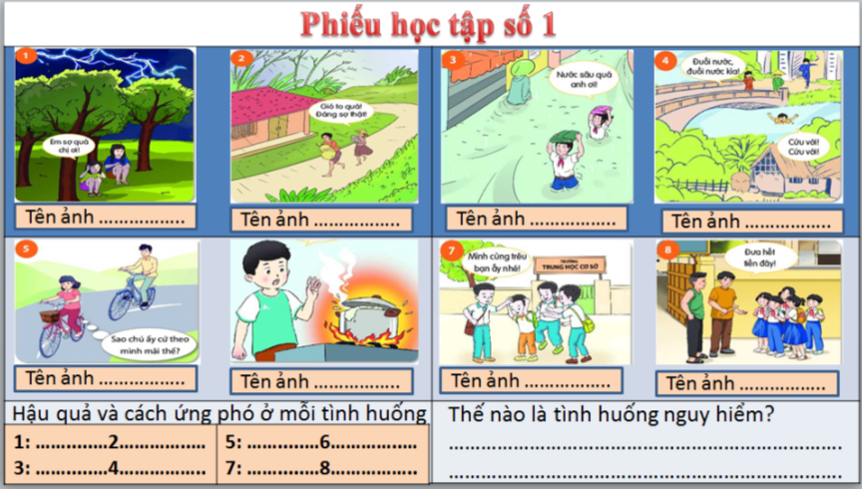
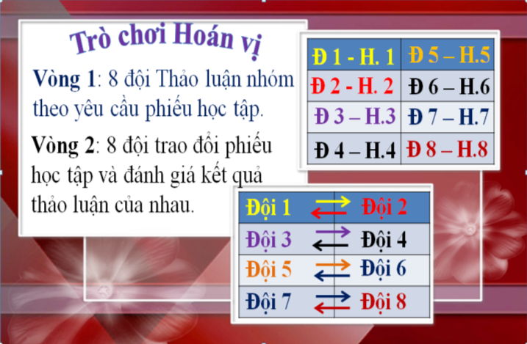

c. Sản phẩm: Câu trả lời của học sinh. (Sản phẩm minh họa)

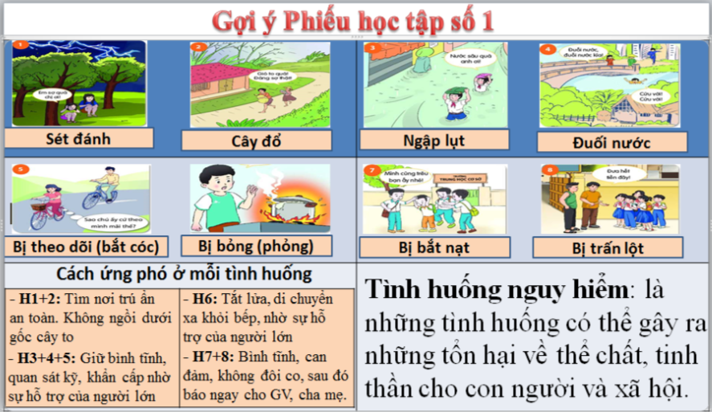
d. Tổ chức thực hiện:
Nhiệm vụ 1: Quan sát ảnh và trả lời câu hỏi  Bước 1: Chuyển giao nhiệm vụ học tập:  - GV tổ chức HĐ nhóm thực hiện trò chơi Hoán vị: Đọc và trả lời câu hỏi / SGK trang 28  Gv yêu cầu các nhóm quan sát tranh và trả lời câu hỏi với mỗi bức tranh:  - Gọi tên nội dung các bức tranh và cho biết hậu quả của các tình huống nguy hiểm đó?  - Thảo luận cách ứng phó với từng tình huống nguy hiểm trên.  - Cho HS xem video cách ứng phó sau mỗi tình huống  - Em hiểu thế nào là tình huống nguy hiểm?  Bước 2: Thực hiện nhiệm vụ học tập  - Học sinh HĐ nhóm, suy nghĩ, trả lời.  - Học sinh trao đổi sản phẩm giữa các nhóm để đối chiếu kết quả  Bước 3: Báo cáo kết quả và thảo luận  - Đại diện các nhóm trình bày (Mỗi nhóm trình bày từng bức tranh).  - Giáo viên: Quan sát, theo dõi quá trình học sinh thực hiện, gợi ý nếu cần  - Xem video cách ứng phó sau mỗi tình huống, ghi chú vào sổ tay  Bước 4: Đánh giá kết quả thực hiện nhiệm vụ  - Học sinh nhận xét, bổ sung cho nhau (nếu có ý kiến khác)  - Gv nhận xét, đánh giá, chốt vấn đề | B. Hoạt động hình thành kiến thức  I. Khám phá  1. Quan sát ảnh và trả lời câu hỏi  *Thông tin  - H1+2: Tìm nơi trú ẩn an toàn. Không ngồi dưới gốc cây to  - H3+4+5: Giữ bình tĩnh, quan sát kỹ, khẩn cấp nhờ sự hỗ trợ của người lớn  - H6: Tắt lửa, di chuyển xa khỏi bếp, nhờ sự hỗ trợ của người lớn  - H7+8: Bình tĩnh, can đảm, không đôi co, sau đó báo ngay cho GV, cha mẹ.  - H3+4+5: Giữ bình tĩnh, quan sát kỹ, khẩn cấp nhờ sự hỗ trợ của người lớn  - H6: Tắt lửa, di chuyển xa khỏi bếp, nhờ sự hỗ trợ của người lớn  - H7+8: Bình tĩnh, can đảm, không đôi co, sau đó báo ngay cho GV, cha mẹ.  *Nhận xét  Tình huống nguy hiểm: là những tình huống có thể gây ra những tổn hại về thể chất, tinh thần cho con người và xã hội.
Nhiệm vụ 2: Tìm hiểu nội dung: Thảo luận tình huống
a. Mục tiêu: Giúp HS nhận diện các tình huống nguy hiểm.
b. Nội dung:
- GV giao nhiệm vụ cho học sinh đọc thông tin SG/Ctr. 29 và trả lời câu hỏi.
+ Nếu là bạn học cùng lớp với Minh, em sẽ làm gì để bản thân và các bạn trong lớp không gặp nguy hiểm từ sự đùa nghịch của Minh?
+ Hành động của Nam và các bạn có thể dẫn đến những hậu quả gì?
+ Nếu em là một trong những bạn được Nam rủ, em sẽ xử lí tình huống này như thế nào?
- GV Tổ chức HĐ nhóm 5 phút sử dụng KT khăn phủ bàn cho HS hoàn thành phiếu bài tập số 2
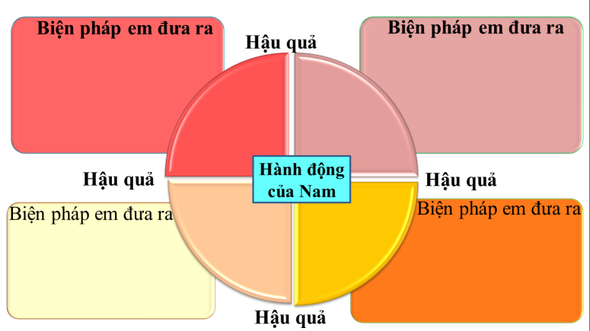
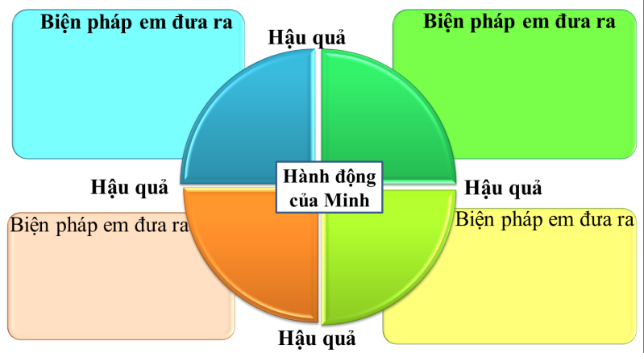
c. Sản phẩm: Câu trả lời của học sinh; Sản phẩm của các nhóm (Phiếu bài tập)

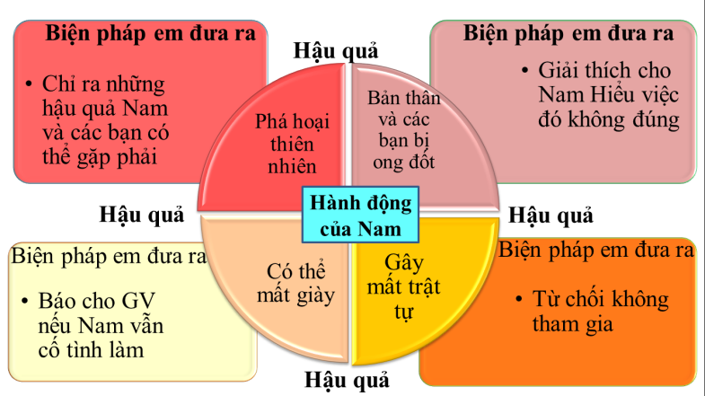
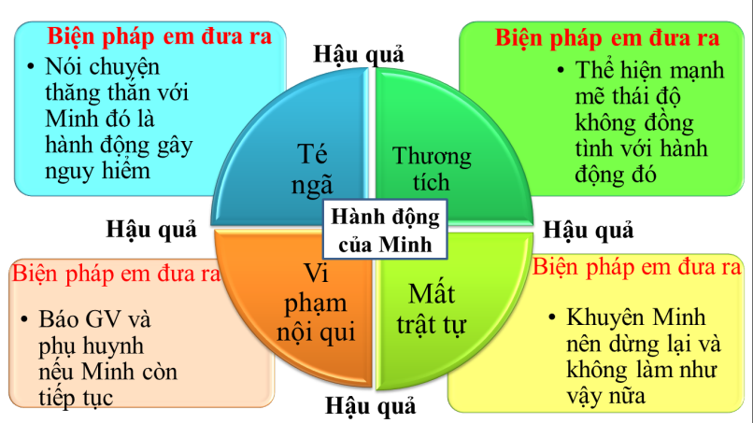

d. Tổ chức thực hiện:
Nhiệm vụ 2: Thảo luận tình huống  Bước 1: Chuyển giao nhiệm vụ học tập:  - GV giao nhiệm vụ cho HS Thảo luận nhóm theo PHT số 2 theo KT khăn trải bàn  Bước 2: Thực hiện nhiệm vụ học tập  - HS:  + Nghe hướng dẫn.  + Hoạt động nhóm trao đổi, thống nhất nội dung, hình thức thực hiện nhiêm vụ, cử báo cáo viên, chuẩn bị câu hỏi tương tác cho nhóm khác.  - Giáo viên: Quan sát, theo dõi quá trình học sinh thực hiện, gợi ý nếu cần  Bước 3: báo cáo kết quả và thảo luận  GV:  - Yêu cầu HS lên trình bày.  - Hướng dẫn HS cách trình bày (nếu cần).  HS:  - Trình bày kết quả làm việc nhóm  Bước 4: Đánh giá kết quả thực hiện nhiệm vụ  - Học sinh nhận xét phần trình bày nhóm bạn  - Gv sửa chữa, đánh giá, rút kinh nghiệm, chốt kiến thức.  * Chuyển ý: Vậy khi đối diện với những tình huống nguy hiểm ta phải giải quyết nó theo trình tự nào? | 2: Thảo luận tình huống  - Hậu quả: Hành động của Nam, Minh và các bạn có thể dẫn đến tổn hại về mặt thể chất cho bản thân và các bạn.  - Cách xử lí:  + Phản đối hành động của Nam, Minh và nhóm bạn,  + Giải thích với các bạn nhận thức được tình huống nguy hiểm mình có thể gặp phải.  + Báo GV nếu các bạn cố tình tái phạm
Nhiệm vụ 3: Các bước ứng phó với tình huống nguy hiểm
a. Mục tiêu: Giúp HS hiểu được các bước ứng phó với tình huống nguy hiểm.
b. Nội dung: GV tổ chức học sinh hoạt động cá nhân Sắp xếp các bước ứng phó với tình huống nguy hiểm sao cho phù hợp.
c. Sản phẩm: Câu trả lời của học sinh.
d. Tổ chức thực hiện:
Bước 1: Chuyển giao nhiệm vụ học tập:  - GV giao nhiệm vụ cho HS : đọc, sắp xếp các bước ứng phó với tình huống nguy hiểm  Bước 2: Thực hiện nhiệm vụ học tập  - Học sinh làm việc cá nhân, suy nghĩ, trả lời.  - Giáo viên: Quan sát, theo dõi quá trình học sinh thực hiện, gợi ý nếu cần  Bước 3: Báo cáo kết quả và thảo luận  GV:  - Yêu cầu HS lên trình bày.  - Hướng dẫn HS cách trình bày (nếu cần).  HS:  - Trình bày kết quả làm việc cá nhân  - Nhận xét và bổ sung cho bạn (nếu cần).  Bước 4: Đánh giá kết quả thực hiện nhiệm vụ  -Yc hs nhận xét câu trả lời của bạn.  - Gv đánh giá, chốt kiến thức.  * Lưu ý: Kỹ năng phòng chống dịch bệnh  Tổ chức cho HS kỹ năng bảo vệ sức khỏe trong tình hình dịch bệnh do Covid gây ra.  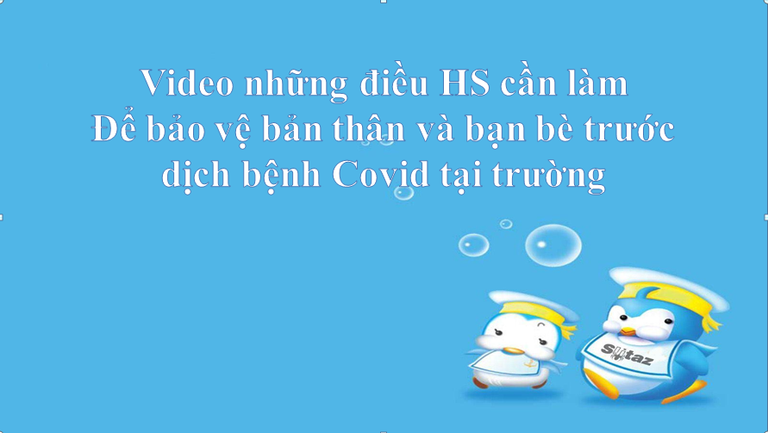 | 3. Qui trình các bước ứng phó với tình huống nguy hiểm:  - Nhận diện tình huống nguy hiểm.  - Bình tĩnh suy nghĩ.  - Liệt kê các cách ứng phó.  - Chọn phương án ứng phó hiệu quả.  * Lưu ý cần ghi nhớ:  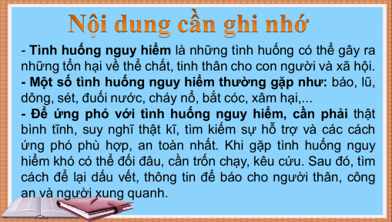  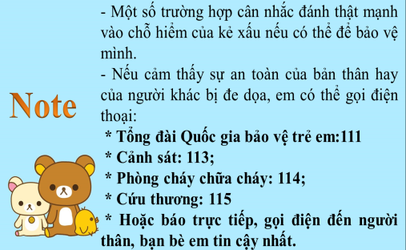
3. Hoạt động 3: Luyện tập
a. Mục tiêu:
-HS được luyện tập, củng cố kến thức, kĩ năng đã được hình thành trong phần Khám phá áp dụng kiến thức để làm bài tập.
b. Nội dung:
- Học sinh khái quát kiến thức đã học bằng sơ đồ tư duy.
- Hướng dẫn học sinh làm bài tập trong bài tập trong sách giáo khoa bằng thực hành trải nghiệm và đóng vai
c. Sản phẩm: Câu trả lời của học sinh.
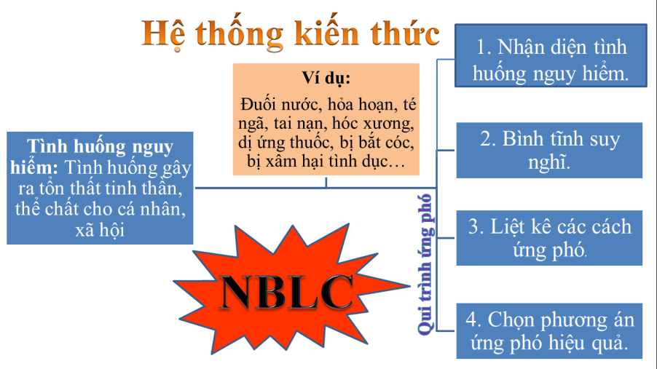

d. Tổ chức thực hiện:
Bước 1: Chuyển giao nhiệm vụ học tập:  - GV hướng dẫn học sinh hệ thống KT và làm bài tập trong bài tập trong sách giáo khoa  ? Hoàn thành sơ đồ tư duy bài học.  ? Bài tập: GV cho học sinh làm bài tập sách giao khoa theo từng bài ứng với kĩ thuật thực hành trải nghiệm (BT 1) và đóng vai (BT2).  - Cho HS xem video HD cách xử lý sau một số tình huống  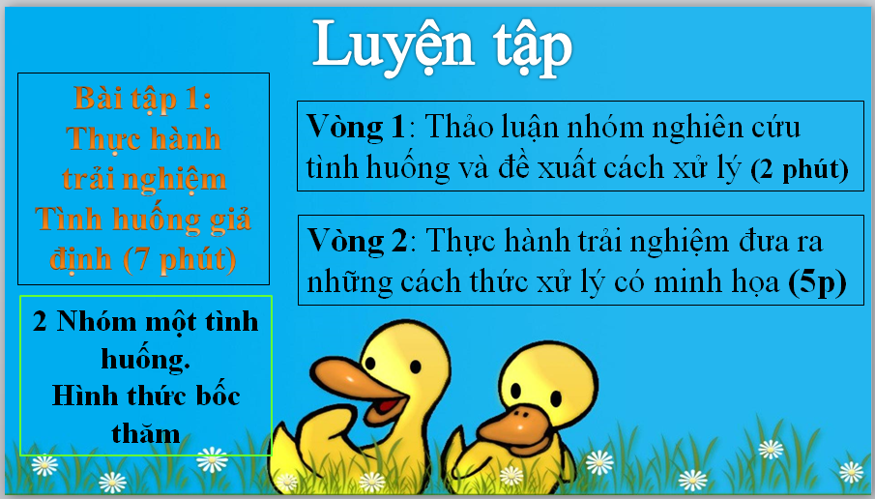  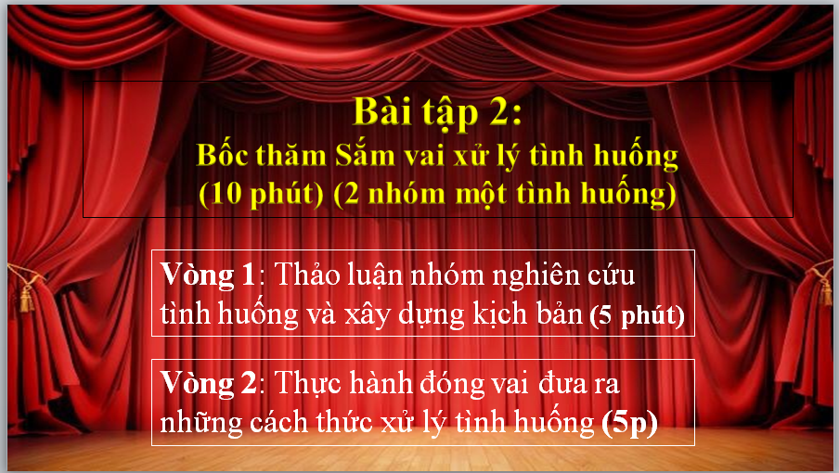  Bước 2: Thực hiện nhiệm vụ học tập  - HS làm việc cá nhân, suy nghĩ, hoàn thành sơ đồ bài học.  - Với hoạt động nhóm BT 1, 2: Chia lớp thành 6 nhóm, hai nhóm xử lý 1 tình huống, bốc thăm chọn tình huống. HS nghe hướng dẫn, chuẩn bị. Các thành viên trong các nhóm trao đổi, thống nhất nội dung, hình thức thực hiện nhiệm vụ, cử báo cáo viên, diễn viên, chuẩn bị câu hỏi tương tác cho nhóm khác. Thảo luận xong xây dựng tình huống xử lý và tiểu phẩm  Bước 3: Báo cáo kết quả và thảo luận  GV:  - Yêu cầu HS lên trình bày, tham gia hoạt động nhóm tích cực.  - Hướng dẫn HS cách trình bày (nếu cần).  HS:  - Trình bày kết quả làm việc nhóm.  - Nhận xét và bổ sung cho nhóm bạn (nếu cần).  Bước 4: Đánh giá kết quả thực hiện nhiệm vụ  - Nhận xét thái độ học tập và kết quả làm việc cá nhân, nhóm của HS.  - GV đưa ra các tiêu chí để đánh giá HS:  + Kết quả làm việc của học sinh.  + Thái độ, ý thức hợp tác nghiêm túc trong khi làm việc.  Gv sửa chữa, đánh giá, chốt kiến thức. | III. Luyện tập  1. Bài tập 1: Thực hành trải nghiệm  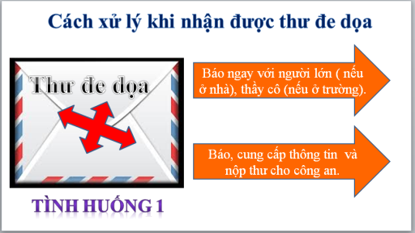  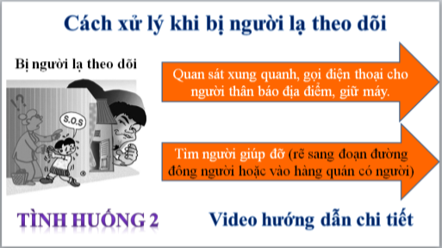  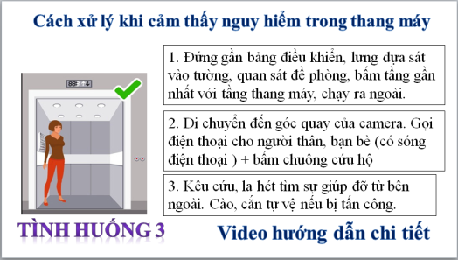  2. Bài tập 2 (Đóng vai)  * Tình huống 1:  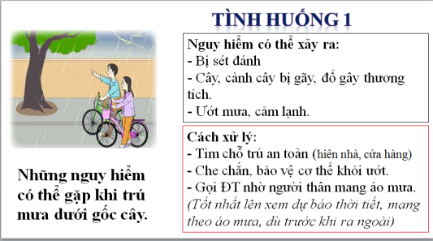  * Tình huống 2:  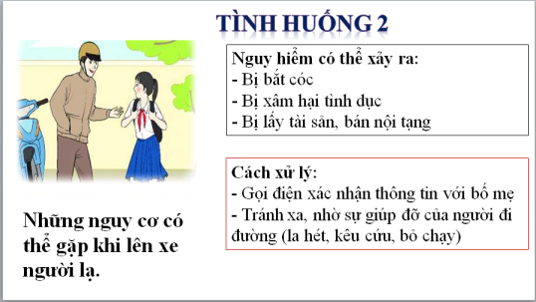  * Tình huống 3:  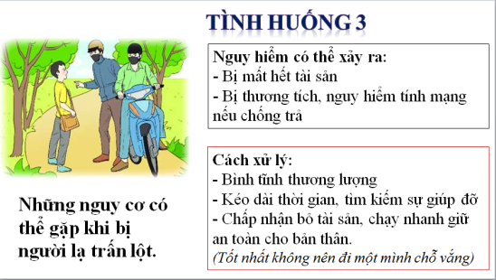
4. Hoạt động 4: Vận dụng
a. Mục tiêu:
- HS vận dụng những kiến thức đã học để giải quyết một vấn đề trong cuộc sống
- Hướng dẫn học sinh tìm tòi mở rộng sưu tầm thêm kiến thức liên quan đến nội dung bài học.
b. Nội dung: Giáo viên hướng dẫn học sinh thực hiện các HĐ vận dụng trong SGK tr 40
c. Sản phẩm: Câu trả lời, kết quả thực hiện của học sinh.
d. Tổ chức thực hiện:
Bước 1: Chuyển giao nhiệm vụ học tập:  - GV hướng dẫn học sinh thực hiện nhiệm vụ  Bước 2: Thực hiện nhiệm vụ học tập  - HĐ theo cặp  Bước 3: Báo cáo kết quả và thảo luận  GV:  - Yêu cầu HS lên trình bày.  - Hướng dẫn HS cách trình bày (nếu cần).  HS:  - Trình bày kết quả làm việc của các cặp đôi  - Nhận xét và bổ sung cho bạn (nếu cần).  Bước 4: Đánh giá kết quả thực hiện nhiệm vụ  -Yc hs nhận xét nội dung, chỉnh sửa động tác cho bạn.  -Gv sửa chữa, đánh giá, chốt kiến thức. | IV. Vận dụng:  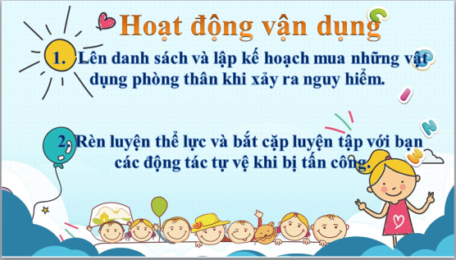  Cho HS xem và thực hành các động tác tự vệ cho bản thân khi gặp nguy hiểm  


